LA AYUDA HUMANITARIA NO SÓLO ES NECESARIA, ES URGENTÍSIMA", ALERTA EL OBISPO DE SAN CRISTÓBAL

Mario Moronta, a Maduro: "Ya la gente está cansada de tanto engaño"
"Deben escuchar la voz del pueblo que quiere un cambio, por la vía pacífica"
José Manuel Vidal, 12 de febrero de 2019 a las 21:48

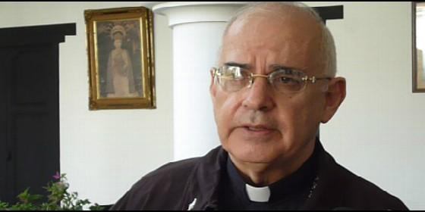
Monseñor Mario Moronta, obispo de San Cristóbal y vicepresidente de los obispos venezolanosCEV
RELIGIÓN | AMÉRICA
El Santo Padre está siempre pendiente de Venezuela. Nos ha dicho que la voz nuestra, de los obispos, es su voz también. Está muy bieninformado de la situación
(José M. Vidal).- "Maduro y sus allegados deben escuchar la voz del pueblo que quiere un cambio, por la vía pacífica". El obispo de San Cristóbal, Mario Moronta, pide al presidente de Venezuela que haga caso al clamor popular, que es el de "elecciones y que se dé un cambio de rumbo". Pero el también primer vicepresidente de la Conferencia Episcopal, por otro lado, manda un recado a la oposición liderada por Juan Guaidó: "que deje sus privilegios e intereses y de una vez se coloque al lado del pueblo y no al revés".
¿Cómo está la situación en estos momentos en su diócesis? ¿Y en Venezuela?
Cada día que pasa empeora la situación pues, además del panorama incierto en el campo de lo político, se sigue agudizando la crisis humana y social. Se hace difícil conseguir insumos alimenticios y medicinales. En nuestra región se puede ir a Cúcuta a conseguir algunas cosas; y gracias a ser una región agrícola se puedeencontrar algunos frutos y hortalizas. Pero, los medicamentos escasean y cuando se consiguen son a precios estratoféricos. En Venezuela toda hay un empeoramiento de las condiciones de vida. Quienes más sufren son los pobres.
A nuestra región acuden miles de venezolanos con la ilusión de ir a Cúcuta, Colombia, para comprar algunas cosas (no muchas) y también a trabajar en la economía informal y así poder tener un poco de dinero colombiano (pesos) para enviar a sus hogares en el centro del país. A esto se une la inmensa cantidad de personas que pasan la frontera camino de otros países. Muchos no consiguen transporte y se van caminando atravesando varios páramos. Ha habido varios fallecidos a causa del frío y de la falta de alimentación durante estas caminatas.

El primer vicepresidente de la Conferencia Episcopal de Venezuela (CEV), Mario Moronta, exhorta a no hacerse “eco de rumores y falsas noticias en relación con la ayuda humanitaria”, “esa ayuda, cuando llegue, será coordinada por Cáritas de Venezuela”, https://oal.lu/MuQXB

¿Hay gente en su diócesis que pasa hambre real?
Indiqué que podríamos conseguir insumos alimenticios gracias a ser una región agrícola y a la cercanía con Cúcuta. Pero eso no significa que no se consigan personas y familias con dificultades para su alimentación. Se están dando varios fenómenos: uno, es la disminución de la ingesta alimenticia; en vez de hacer las tres comidas esenciales, hay familias que sólo hacen dos o una sola; luego nos encontramos otro fenómenos y es el de las consecuencias de la mala nutrición, con sus efectos en los niños y en los ancianos; y tenemos grupos de familias que están pasando hambre.
En todos los casos se busca atender hasta donde alcanzan nuestras posibilidades. Varias de nuestras parroquias han abierto comedores para los necesitados, en otras se tiene las llamadas "ollas comunitarias" y otras atenciones. En lo que se refiere a los medicamentos, con la ayuda de Caritas diocesana y de otras instituciones, sobre todo de Colombia; hay un buen número de parroquias que han abierto los llamados "bancos de medicinas": donde se distribuye ordenadamente los medicamentos más esenciales. Pero los de alta denominación (para tratamientos de cáncer, de enfermedades neurológicas, etc) no son tan fáciles de conseguir para su distribución.
¿Es necesaria la ayuda humanitaria, a pesar de que el Gobierno la tacha de propaganda subversiva e intento de hacer creer al mundo que en Venezuela se pasa hambre?
No hay peor ciego que quien no quiere ver. Creo que eso le está pasando al Gobierno. La ayuda humanitaria no sólo es necesaria es urgentísima. No se trata de defender lo indefendible sino tener la mirada puesta en el pueblo y escuchar sus clamores. Lo que sí es importante es que cuando llegue sea de manera organizada y con un plan de distribución equitativa.

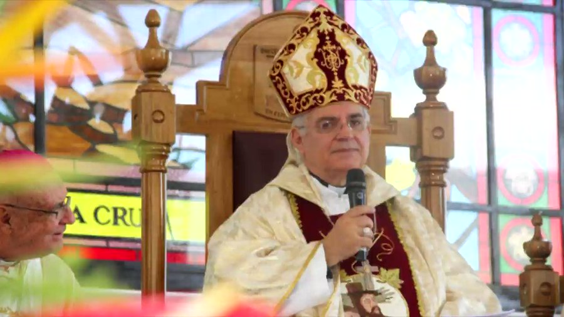

Mons. Mario Moronta, vicepresidente de @CEVmedios, compartió con comunidades de Venezuela, Ecuador y Colombia en una celebración eucarística por la reconciliación y la paz, el pasado 3 de febrero.

Información y privacidad de Twitter Ads

¿Qué dice el pueblo, al que usted escucha?
Muchas cosas. Pero se siente como un ritornello lo siguiente: se quiere un cambio político, que haya elecciones libres, que los dirigentes políticos se acerquen de verdad al pueblo (tanto los del gobierno como los del oficialismo). Que se abran los canales de la ayuda humanitaria y que no se siga amparando la corrupción. La gente tiene ilusión de un cambio, pero no deja de decir que se requiere gente honesta para realizarlo.
¿Para conseguir el cambio en Venezuela es necesario que Maduro se vaya?
Maduro y sus allegados deben escuchar la voz del pueblo que quiere un cambio, por la vía pacífica. El insiste en un diálogo. La primera condición para un diálogo es saber y decidirse a oír al otro. Aquí el verdadero sujeto social de la democracia -el pueblo- le está pidiendo elecciones y que se dé un cambio de rumbo a su propuesta. Ya la gente está cansada de tanto engaño. Pero también le está mandando un mensaje a la oposición, pidiéndole que deje sus privilegios e intereses y de una vez se coloque al lado del pueblo y no al revés.
¿Es factible alguna eventual mediación del Papa Francisco?
El Papa Francisco, a pesar de las críticas que ha recibido, ha ido haciendo su tarea de tender puentes. Pero para que se dé una verdadera mediación, el Gobierno debe cumplir con las indicaciones de la Carta del Cardenal Parolin cuando se le pedía que diera unos pasos concretos.
El Santo Padre está siempre pendiente de Venezuela. Nos ha dicho que la voz nuestra, de los obispos, es su voz también. Está muy bieninformado de la situación. Pero consideramos que en estos momentos la petición del Sr. Madura para una mediación y un diálogo tiene un solo fin: buscar tiempos para un respiro y así poder continuar en el poder.
¿Hay peligro de derramamiento de sangre en su país?
Los venezolanos somos gente de paz. Por eso, ni buscamos ni queremos la violencia. Esperamos que todo se pueda solucionar adecuadamente. La violencia no nos conducirá por sendas ciertas y, en el fondo, pagarán y sufrirán, como siempre los más pobres e inocentes. No queremos la violencia... pero se requiere el concurso de todos los factores. El Gobierno está acostumbrado a reprimir... el pueblo está acostumbrado a seguir sus sendas con sentido de paz y de justicia.

https://www.periodistadigital.com/religion/america/2019/02/12/religion-iglesia-america-venezuela-obispo-san-cristobal-vicepresidente-cev-mario-moronta-maduro-elecciones-ayuda-humanitaria-guaido.shtml

